**УЧЕБНО – МЕТОДИЧЕСКОЕ ПОСОБИЕ**

для студентов учебной дисциплины

«Рисунок»

**Тема: «Линейно-конструктивный рисунок куба »**

Разработан и составлен преподавателем спец. дисциплин

**Царьковой О.О.**

**Пояснительная записка**

Данная учебно–методическая разработка является частью учебного пособия по курсу «Учебный рисунок»

1. Введение. Рисунок – как дисциплина
2. Рабочее место: материалы и оборудование.
3. Начальные упражнения.
4. Перспектива. Виды и законы перспективы.

5. Линейно-конструктивный рисунок куба.

6. Приемы визирования.

7. Контрольные вопросы для закрепления материала.

8. Рекомендуемая литература.

**Введение**

Одним из основных и главным является рисунок. Не овладев знаниями и практическими навыками выполнения реалистического рисунка, нельзя в полной мере освоить другие предметы изобразительного цикла – таких как живопись, композиция, декоративно-прикладное искусство, художественное проектирование, пленэрные виды заданий и др.

В изобразительном искусстве рисунком называют изображение, которое выполняется от руки в глазомерном масштабе различными графическими материалами: карандашом, углем, тушью, фломастером ,сангиной и пр. Рисунок – это изображение на плоскости, выполненное при помощи таких выразительных графических средств как точка, линия, пятно, штрих.

Главной формой обучения рисунку является рисунок с натуры, который помогает учащемуся приобрести теоретические знания и практические навыки, связанные с процессом построения изображения на плоскости.

В результате изучения данной методической разработки студент должен научиться рисовать/строить геометрические тела на плоскости согласно законам линейной и воздушной перспективы, правильно определять композиционное решение и масштаб изображения.

«Тот, кто никогда не учился раньше этому искусству и хочет почерпнуть начала из этой книжечки, должен прилежно читать её и научиться понимать прочитанное, и должен брать понемногу и хорошенько упражняться в этом до тех пор, пока не сумеет всё это, и только потом браться за другое. Ибо понимание должно расти вместе с навыком, так, чтобы рука могла исполнять задуманное. Из этого вырастет со временем твердость знаний и навыка» [А.Дюрер]

**Рабочее место и материалы**

**Мольберт**

Для рисования используют различные мольберты. Можно приспособить чертежную доску или планшет, поставив их, например, на стул. Во всех случаях при любом виде мольберта рисующему необходимо находится от плоскости планшета на расстоянии вытянутой руки. Во время выполнения рисунка необходимо периодически отходить от него, чтобы увидеть в целом и почувствовать иллюзию изображения на ней трехмерного пространства. Работа стоя дает преимущество перед работой в положении сидя.

Положение планшета при небольшом удалении от рисующего особенно удобно при визировании карандашом для определения соотношения размеров частей изображаемых объектов **(рис.1).** При визировании карандаш располагают вертикально или горизонтально к элементам предмета. На основе положений карандаша определяют относительно предмета пропорциональные соотношения его частей и углов наклона ребер и граней объекта, что является неоспоримым подспорьем в построении геометрических тел **(рис.2)**

Мольберт с рисунком должен быть хорошо освещен естественным или искусственным светом. Не следует работать в глубокой тени помещения или при ярком свете с падающими прямыми лучами на рисунок.

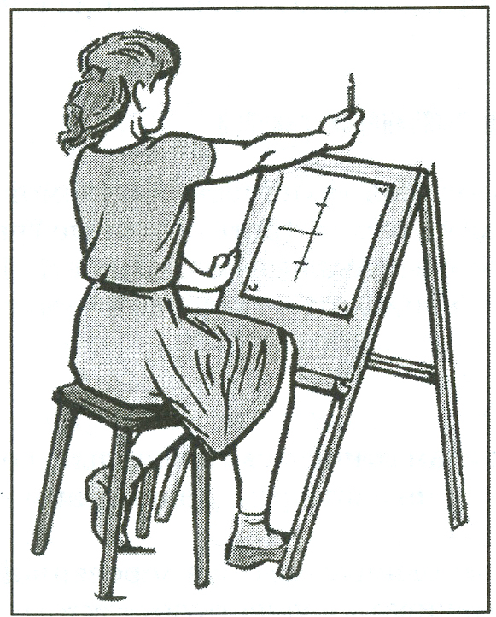 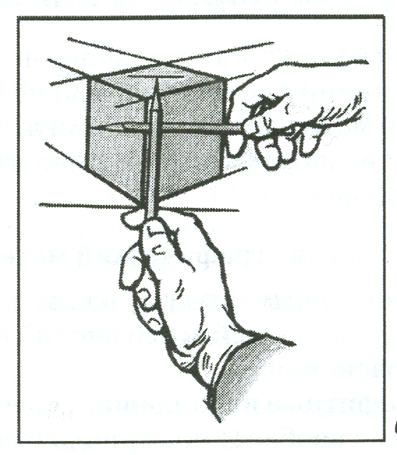

рис.1 рис.2

**Карандаш.**

Различная твердость графита карандашей позволяет рисующему варьировать их выбор. Для набросков предпочтительнее карандаши с мягким графитом 3М-4М (3В – 4В). Карандаши с более твердым графитом ТМ, М, 2М (HB, F, B, 2B) позволяет в «длительных рисунках» добиваться более тонкой и точной передачи формы. Длина карандаша для рисования должна быть не менее 10-12 см. Он должен быть заточен в виде конуса.

Карандаш нужно держать так, чтобы движение руки не были стеснены. В начале работы его нужно держать дальше от отточенной части. Это даст возможность делать быстрые и длинные штрихи, необходимые в начальной стадии выполнения рисунка, а также позволит все время видеть поле изображения. В ходе работы над рисунком, для уточнения формы, проведения точных линий и проработки мелких деталей карандаш в руке передвигают ближе к его отточенной части.

**Ластик.**

Ластик должен быть мягким. К его выбору нужно отнестись внимательно: он не должен разрушать поверхность бумаги и размазывать графит по листу. Для удобства работы можно разрезать прямоугольный по форме ластик по диагонали, его острые углы дадут возможность убрать с рисунка одну из двух близко расположенных линий, а также использовать его как инструмент дополнительной штриховки.

Чтобы закрепить лист, вам понадобятся кнопки или малярный скотч, можно также использовать двусторонний скотч который крепят на тыльную сторону листа. Внимательно проверьте качество малярного скотча; некоторые экземпляры могут нарушать поверхность листа.

**Начальные упражнения**

Рисование начинают с простейших упражнений, которые помогут получить навыки начертания различных линий и овладеть техникой рисунка. Их цель – развитие глазомера, приобретение свободных и плавных движений руки при нанесении на бумагу линий любых направлений.

**Проведение прямых.**

**1**. **Рисунок прямых линий**.

Цель и постановка задания: Чтобы получить свой первый опыт в рисунке линий, проведите на листе прямые линии различной длины и направления.

Выполнение задания начните с линий длиной 7-10 см, постепенно доводя длину линии до 30 -40 см. Карандаш лучше всего держать дальше от заточенного конца, опираясь на мольберт только кончиком мизинца. Для уточнения линии можно взять карандаш ближе к отточенному концу, примерно так, как держат ручку при письме. И тот, и другой способ – применяются на разных стадиях рисунка.

Попробуйте выполнять эти упражнения карандашами различной твердости (от Н до 3В). Вы почувствуете возможности материала.

**2.** **Рисунок прямых линий от точки к точке**.

Цель и постановка задания: Чтобы научиться проводить прямые линии определенного направления, сначала задайте это направление двумя точками, а затем проведите линию «от точки к точке». Заполните такими линиями весь лист.

Линия, проведенная «от точки к точке» (по выражению замечательного рисовальщика П.П. Чистякова «отсюда-сюда») лежит не только в основе изображения, но и в основе сложнейших процессов восприятия, изучения и понимания

натуры.

**3**. **Деление прямых линий на равные отрезки.**

Цель и постановка задания: Чтобы научиться делить прямые линии на равные отрезки, изобразите на листе линии различного направления и разделите их так, как это показано на **рис.3**

В окружаемом нас мире много симметричных форм, а значит, парных элементов. Именно поэтому в рисунке довольно часто приходится делить отрезки на две равные части.

Начните с деления на 2, 4, 8 равных отрезков. При делении отрезка на 4 части обе половины отрезка также делятся пополам и так далее – на 8, 16 и более частей. Проверяйте полученные отрезки при помощи линейки или измерителя

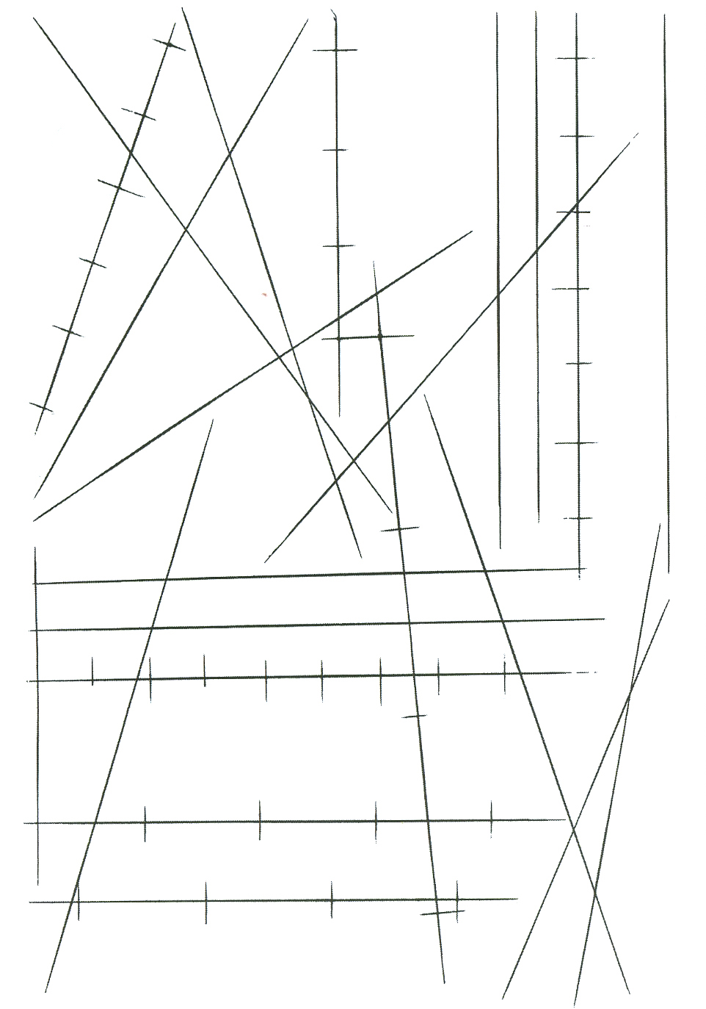

рис.3

**4. Построение углов.**

Для развития глазомера также необходимо научиться рисовать прямые и острые углы с различным расположением их сторон и делить углы, особенно прямые, на равные части: на две, три, четыре, шесть.

Изобразите на листе углы различного раскрытия от тупого до острого. Для деления угла на равные части необходимо сначала нарисовать вспомогательную дугу и разделить ее на требуемое количество равных частей. Затем через полученные засечки и вершину угла провести прямые линии. **Рис.4**

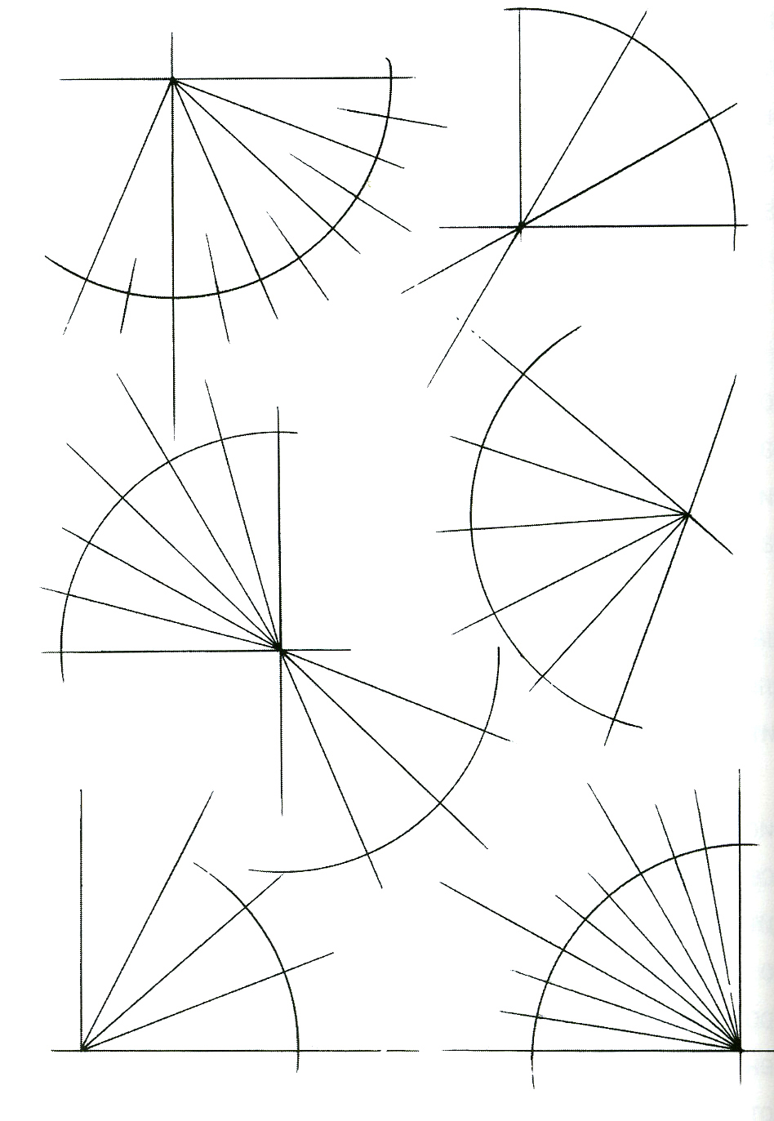

рис.4

**Перспектива**

Слово ПЕРСПЕКТИВА (фр. Perspective) означает «вид вдаль». Произошло оно от латинского глагола «perspicere» - «ясно видеть», «насквозь видеть», «внимательно рассматривать».

Перспектива – это наука о построении изображений предметов на какой либо поверхности такими, какими их воспринимает глаз человека.

В изобразительном искусстве перспектива – это изображение предметов, полученное на какой либо поверхности в соответствии с кажущимися изменениями их величины, четкости очертания их формы и светотеневых отношений, которые можно наблюдать в натуре.

Для овладения практическими навыками построения перспективных изображений различных предметов необходимо знать основы теоретического материала.

Существуют два основных вида перспективы; фронтальная и угловая. Фронтальная перспектива используется в том случае, когда большинство изображаемых на рисунке плоскостей параллельны картинной плоскости (фронтальны), угловая перспектива - когда изображаемые вертикальные плоскости расположены по отношению к картине под случайным углом. Каждый вид перспективы имеет свои особенности и в построении, и в изобразительной передаче предметов.

Фронтальная перспектива

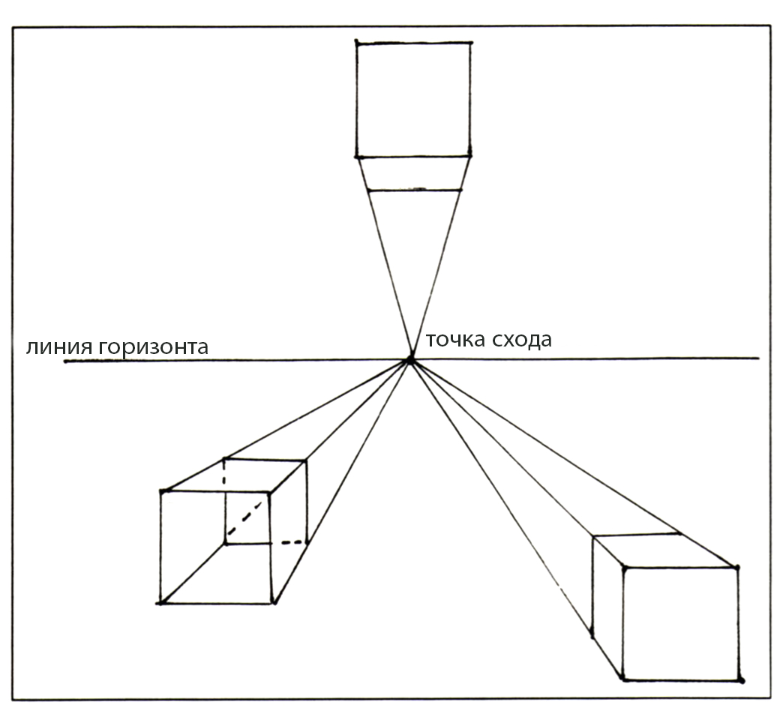

Угловая перспектива

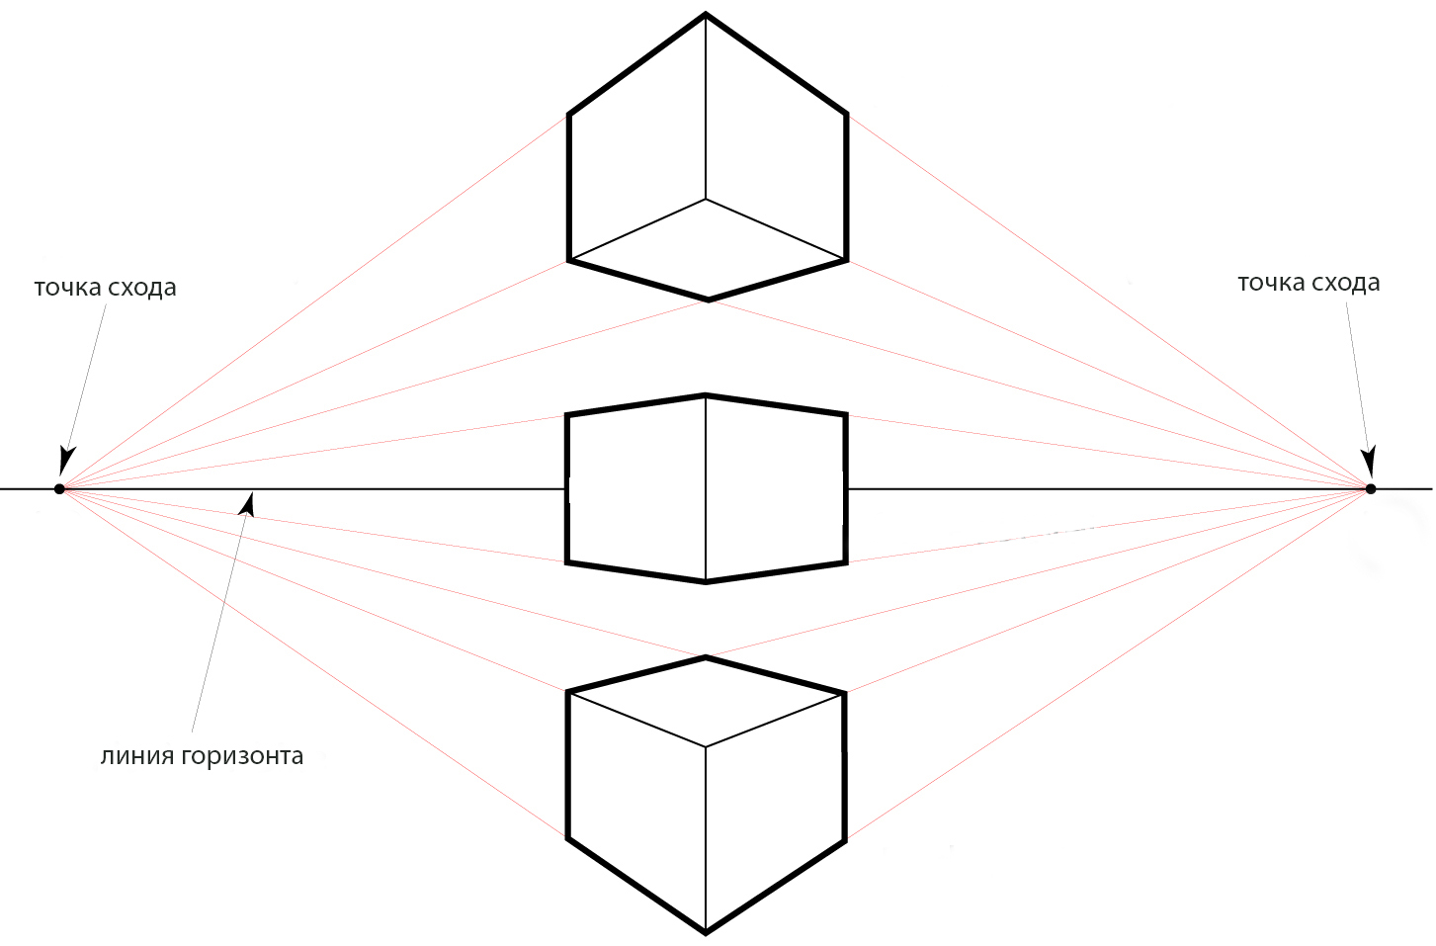

**Основные законы перспективы**

**1.** Одинаковые по величине предметы имеют на перспективном рисунке разные величины в зависимости от того – ближе или дальше от зрителя они находятся. Размер предмета, расположенного ближе к зрителю, будет больше, чем размер такого же предмета, расположенного дальше от зрителя.

**2.** Параллельные линии, уходящие от зрителя, сближаются и сходятся в одной точке (точка схода). Горизонтальные параллельные линии имеют точку схода на линии горизонта.

**3.** Вертикальные линии на перспективном рисунке остаются вертикальными и параллельными друг другу, за исключением тех особых случаев, когда для них предусмотрена дополнительная точка схода (верхняя и нижняя перспективы).

Дисциплина «перспектива» вместе с анатомией человека является неотъемлемой частью художественного образования. Полные знания по перспективе студенты получат при изучении такого предмета в колледже как « Перспектива». Вы узнаете о воздушной, контрастной, тональной перспективах, сферической и др., о правилах построения и применения перспективы на рисунке.

**Линейно-конструктивный рисунок куба (2 часа)**

Куб характеризуется восемью точками на углах (восемь вершин) и двенадцатью линиями ребер, имеет шесть плоскостей – сторон. Все стороны равны и имеют соотношение 1:1:1. Изображение каркаса куба производится в соответствии с его пропорциями, но обязательно в перспективном сокращении, согласно уже известным нам законам перспективы.

1. Рисунок куба начинают с композиционного размещения предмета на листе. Изображение начинают легкими линиями с боков, сверху и снизу. Затем определяем положение переднего вертикального ребра (первый план), на котором откладываем высоту куба и намечаем наклоны (угол к горизонтальной плоскости) горизонтальных ребер, начиная с нижней точки. **Рис.5**

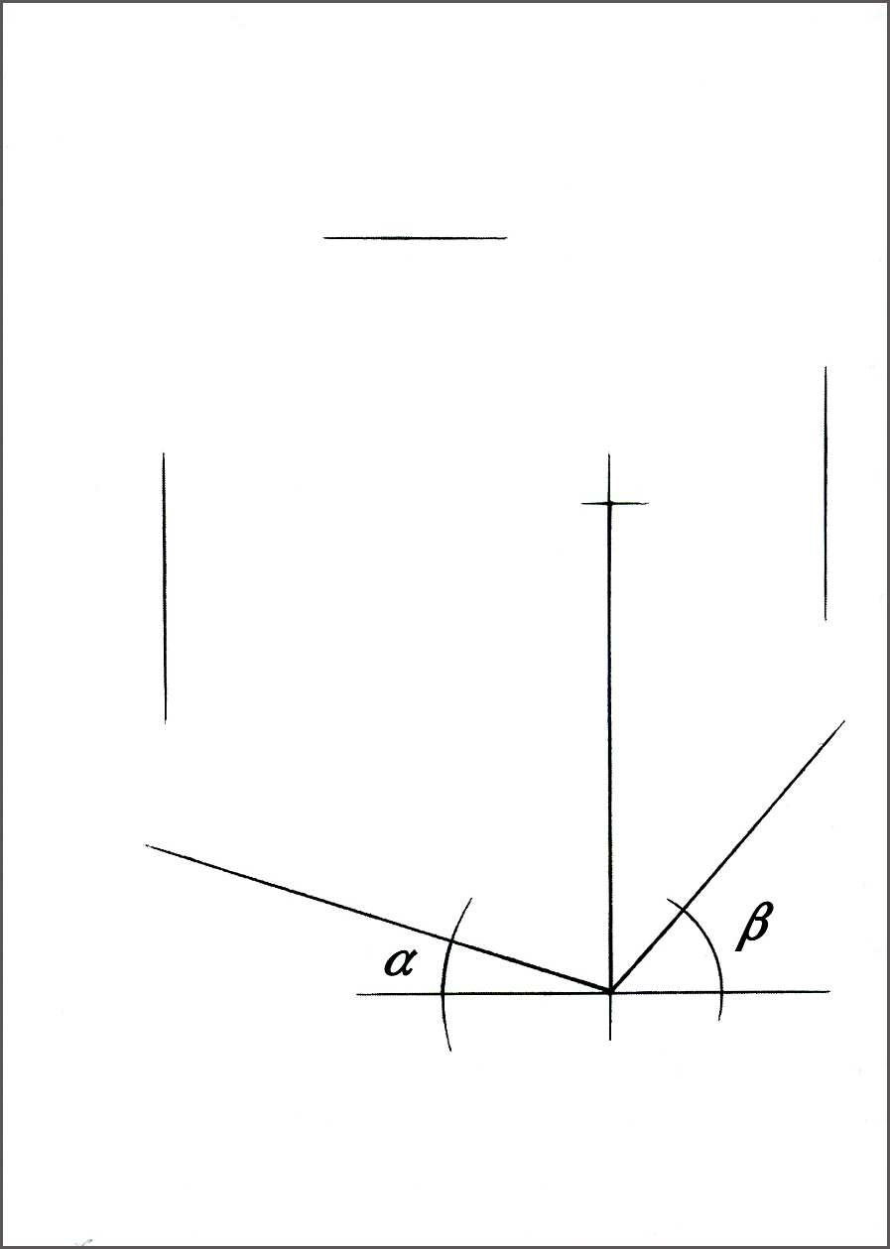

рис.5

**Прием визирования.**

При определении пропорций натуры приемом визирования, рисующий использует размер какого-либо предмета как единицу измерения любых других размеров натуры. Для определения основных больших размеров предмета в рисунке важны видимые, перспективно измененные их соотношения, а не их реальный размер его частей.

**Визирование.**

Работая над конструктивным построением куба, нужно внимательно следить за его перспективным сокращением. Для правильного определения перспективных сокращений и пропорций следует сделать проверку механическим способом визирования.

Так, например, отношение ширины какой либо грани к высоте переднего ребра вымеряют карандашом на вытянутой руке, перпендикулярно лучу зрения, совмещая тыльную сторону карандаша с краем формы предмета измеряемой части предмета. При этом большим пальцем отмечают видимые размеры частей модели. Не меняя положения большого пальца на вытянутой руке и поворачивая карандаш в вертикальном положении, соотносят этот отрезок карандаша с вертикальным ребром куба, определяя визуально их различия.

Для верной передачи перспективы горизонтальных линий ( в нашем примере – ребер куба) руку с карандашом вытягивают в сторону натуры. Карандаш держат горизонтально, располагая его перпендикулярно направлению взгляда. Подводя карандаш к линиям натуры, определяют их наклон по отношению к горизонтальному положению карандаша. Для контроля правильности полученного наклона линий нужно и на рисунке провести вспомогательную горизонталь. Обратите внимание, что у более широко раскрытой грани горизонтально расположенного куба угол наклона удаляющихся в глубину ребер (a) меньше, чем у грани, сильнее сокращенной в перспективе, а значит – менее раскрытой (b). **Рис.6**

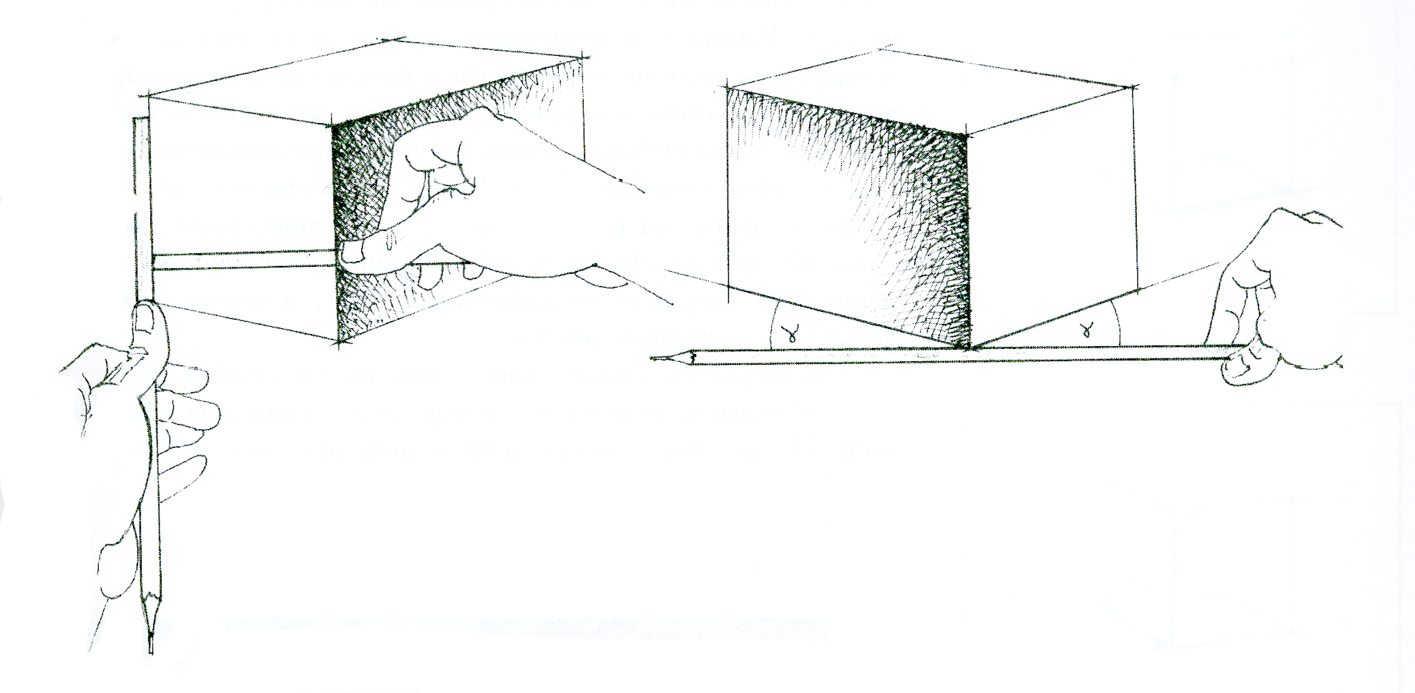

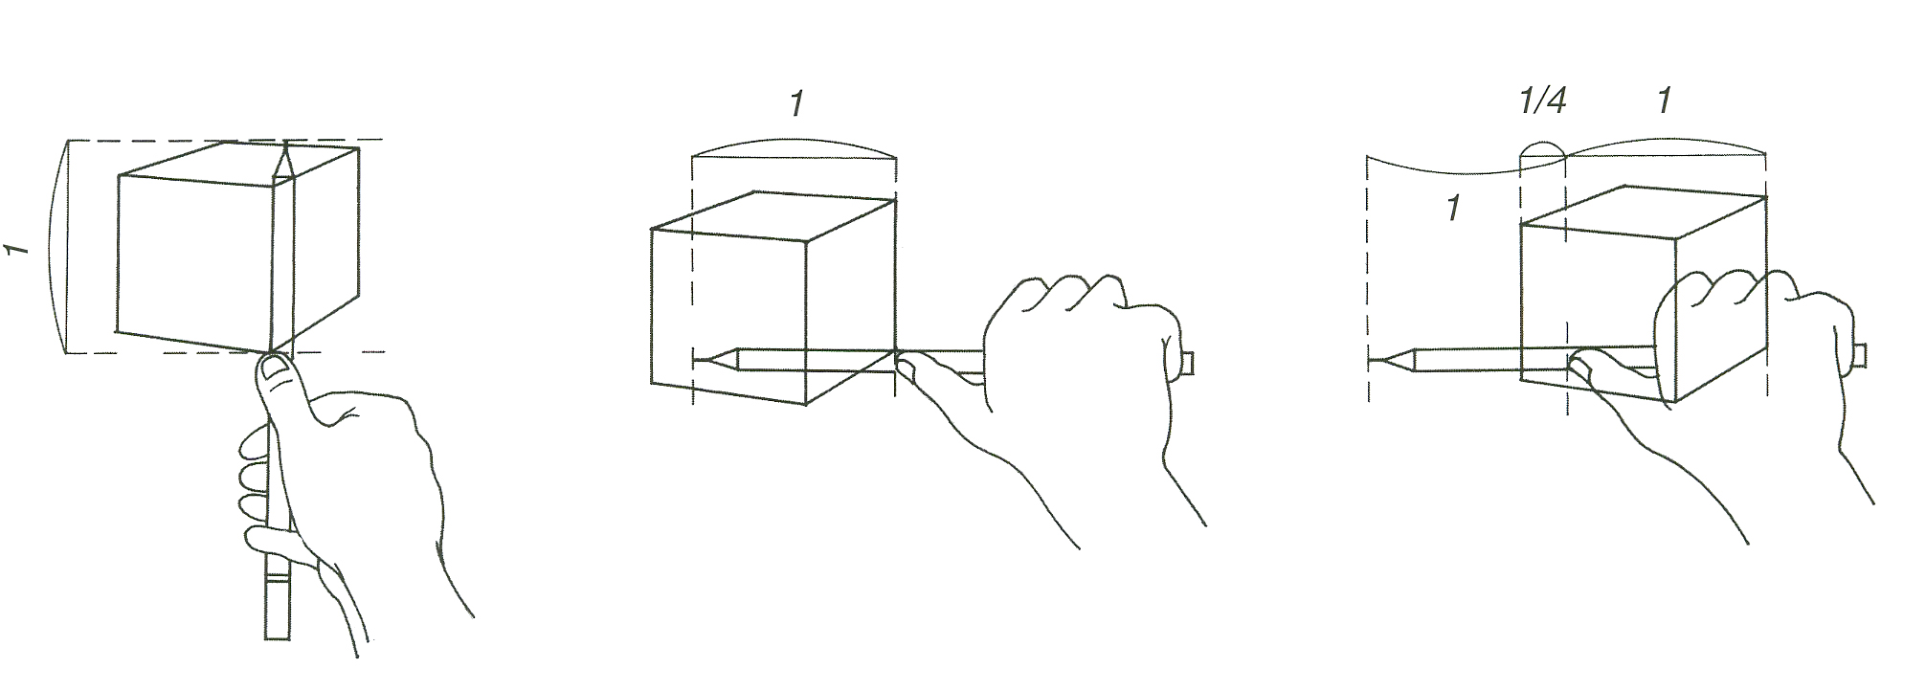

Рис.6

Но! Рисуя с натуры, не нужно злоупотреблять приемом визирования, поскольку он носит чисто механический характер определения размеров и не способствует развитию глазомера. Им пользуются на начальной стадии обучения рисования с натуры.

1. Продолжая рисовать куб, намечаем наклоны всех уходящих в глубину ребер и определяем высоту вертикальных ребер на втором плане.

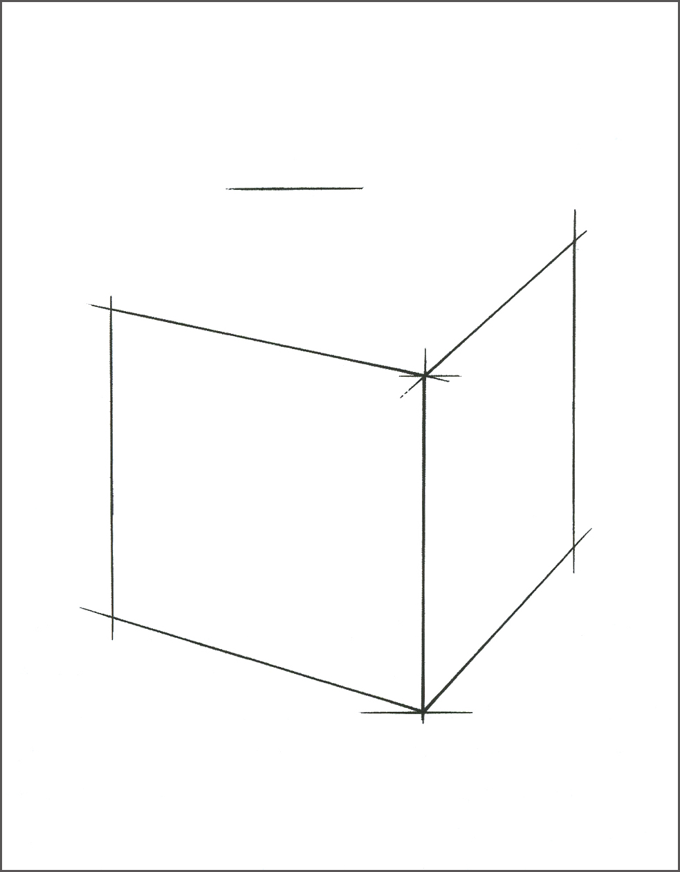

Рис.7

3. Изображая верхнюю грань куба, важно показать, что она в перспективе сокращается больше, чем нижняя, так как находится ближе к горизонту. Всегда рисуйте невидимые линии построения куба – это поможет контролировать правильность рисунка. Линии уходящие в глубину нужно продолжить в пределах листа и проследить степень их сближения в перспективе. **Рис.8**

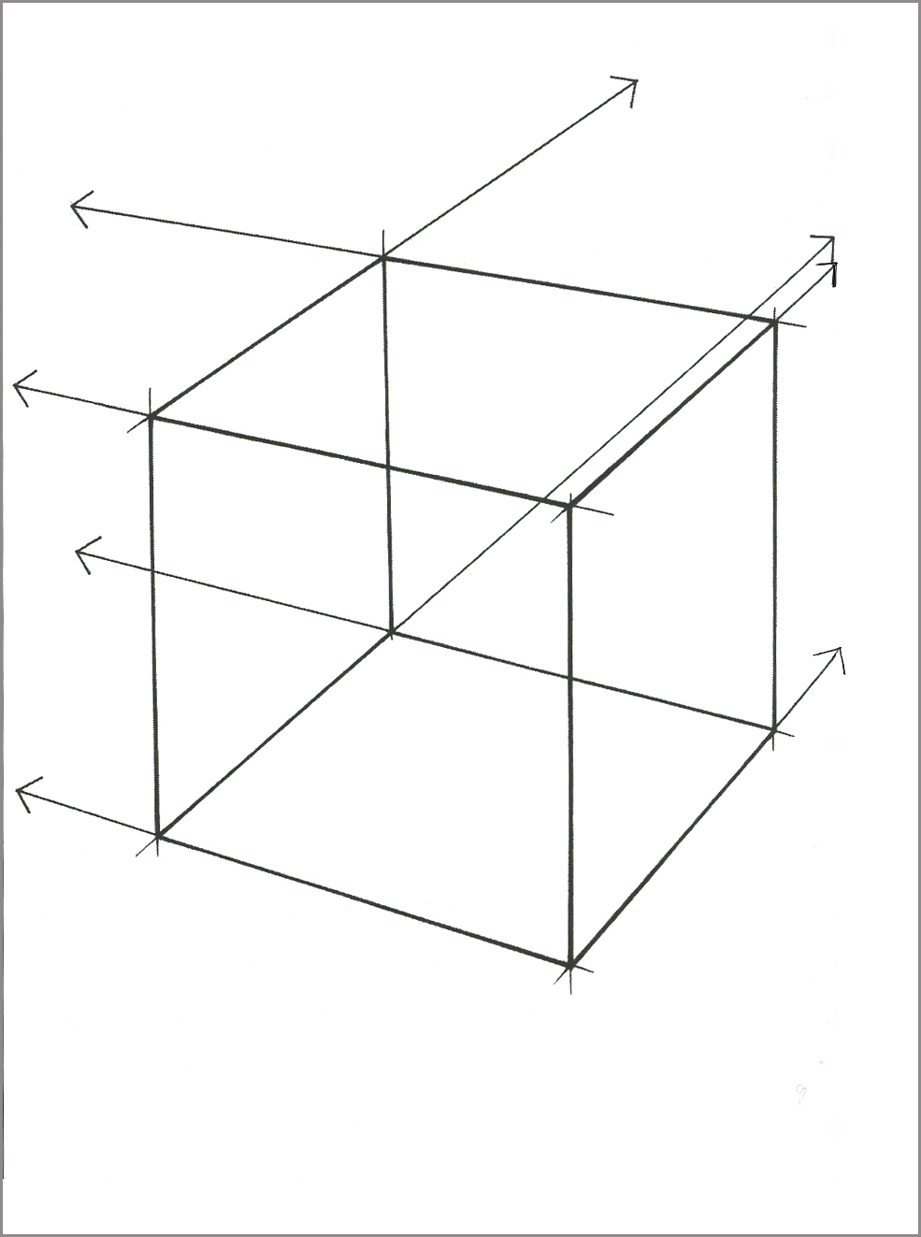

Рис.8

Закончив построение куба, еще раз проанализируйте закономерности раскрытия граней куба и перспективных сокращений его ребер:

- горизонтальные параллельные линии, на которых лежат ребра куба, равномерно сходятся в точки схода на линии горизонта, а вертикальные ребра куба сохраняют на листе свое вертикальное направление

- те горизонтальные ребра, что идут в точку схода, расположенную ближе к кубу, сходятся быстрее, чем те, что идут в точку схода, расположенную дальше **Рис.9**

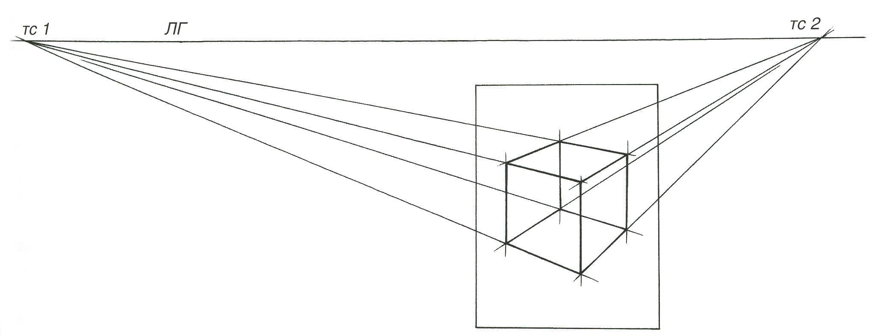

Рис.9

- те ребра, которые расположены ближе к зрителю, на рисунке имеют больший размер по сравнению с ребрами, которые расположены дальше.

- верхняя горизонтальная грань куба расположенная ближе к

линии горизонта, раскрыта меньше, чем нижняя

горизонтальная грань. Из двух параллельных вертикальных граней больше раскрыта та грань, которая расположена дальше от зрителя.

Последовательность рисунка куба – **рис.8а**

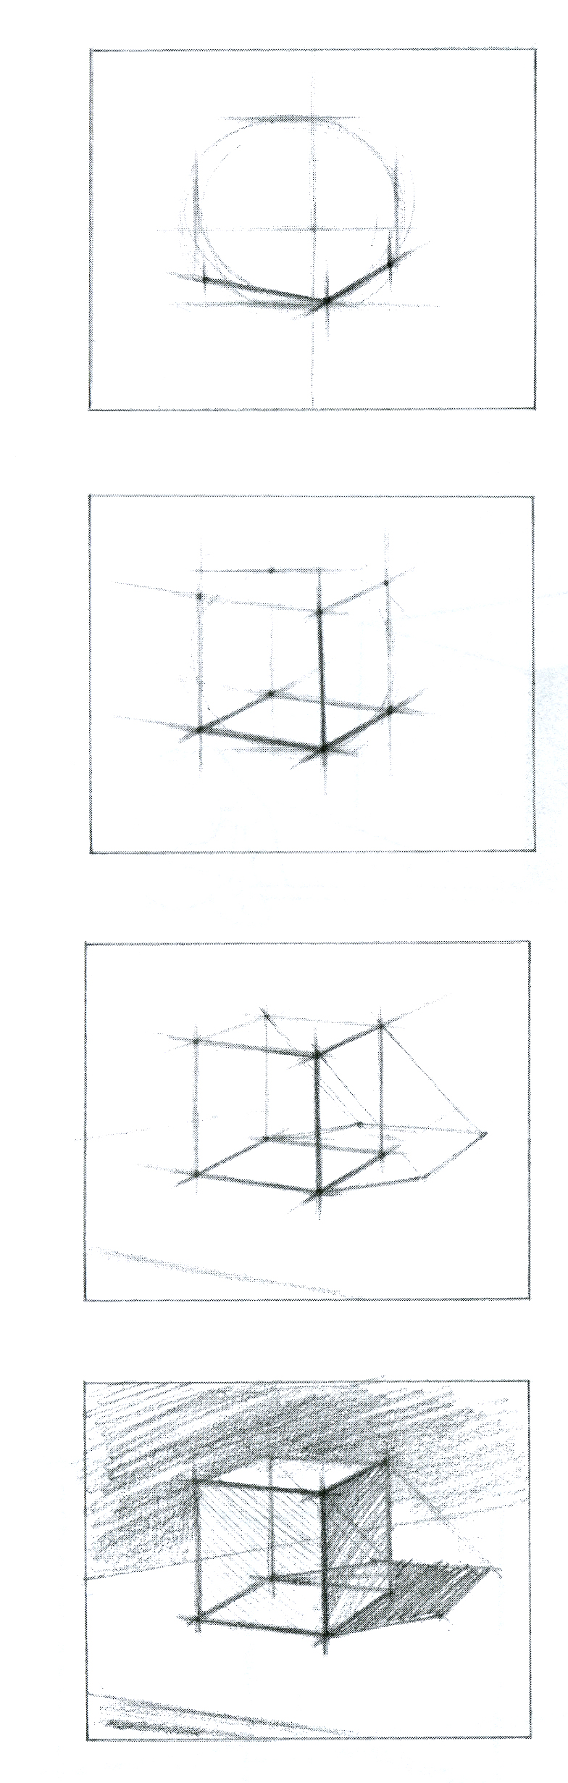

Рис.8а

**Контрольные вопросы для закрепления материала.**

1. Чем отличается фронтальная перспектива от угловой перспективы? В чем особенности построения изображений предметов в каждом из этих видов?
2. Назовите основные законы линейной перспективы.
3. Как и для чего применяются способы визирования?
4. Как в рисунке куба проявляются знания линейной перспективы?
5. Расскажите о последовательности ведения рисунка.

**Рекомендуемая литература:**

1. М.Н.Макарова “Рисунок и перспектива”
2. Н.Ли “Основы учебного академического рисунка”
3. Н.М.Соколникова “Основы рисунка”
4. О.В.Осмоловская, А.А.Мусатов “Рисунок по представлению”
5. Ю.М Кирцер “Рисунок и живопись”
6. М.Кильпе “Рисунок”
7. А.Лебедев “Перспектива”